

Escuela Particular Las Naciones Nº1973

Avenida Las Naciones 800 Maipú

RBD : 25808-3 Fono: 7712401

[Escuelalasnaciones1973@hotmail.com](mailto:Escuelalasnaciones1973@hotmail.com)

**ENGLISH GUIDE Nº4**

**UNIT 1 “INFORMATION AND COMMUNICATION TECHNOLOGIES”**

**8TH GRADE**

**Name:** ____________________________________________________**Date: _______________**

|  |
| --- |
| **OA16:**  Expresar cantidades, contar y enumerar en actividades relacionadas a la unidad 1.  .  **Contenidos:**   * Quantify expressions (MANY / MUCH) * Possessive Pronouns |

**MANY:** Muchos/as

* Se utiliza para hablar de sustantivos en plural.

**¿?**

**Por ejemplo:** There are **many** apples.

Hay muchas manzanas.

* Cuando realizamos una pregunta utilizamos la expresión **How Many?** (¿Cuántas/os?).
* Es importante destacar que la palabra **MANY**, se utiliza para hablar de sustantivos **contables**.

**Por ejemplo:** Libros, huevos, manzanas, dulces, naranjas, lápices, galletas, sillas, mesas, autos, etc.

**MUCH:** Mucho/a

* Se utiliza para hablar de sustantivos en singular.

**¿?**

**Por ejemplo:** The baby has much energy.

Él bebé tiene mucha energía.

* Cuando realizamos una pregunta utilizamos la expresión **How Much?** (¿Cuánta/o?).
* Es importante destacar que la palabra **MUCH**, se utiliza para hablar de sustantivos **incontables.**

**Por ejemplo:** azúcar, leche, agua, helado, jugo, energía, aire, plástico, etc.

**Possessive Pronouns:** Pronombres Posesivos

* Los Pronombres Posesivos se utilizan para hablar de un objeto que es de nuestra pertenencia.

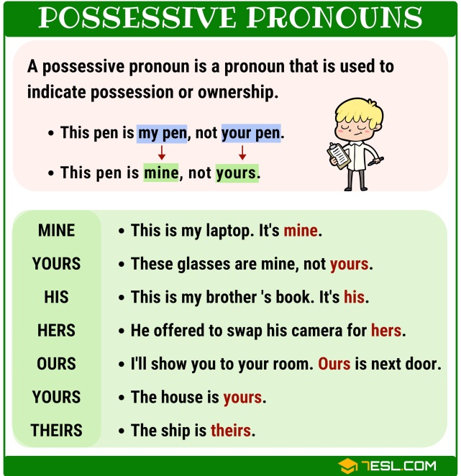

Este lápiz es **mí lápiz**, no **tú lápiz**.

Este lápiz es **mío**, no **tuyo**

**Por ejemplo:**

* Los Pronombres Posesivos se utilizan para reemplazar un adjetivo para que estos no vuelvan a ser mencionados.
* Cada Pronombre Posesivo se relaciona con su Pronombre.

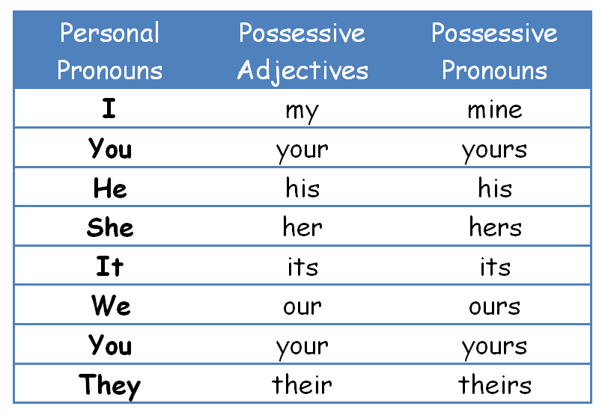

**Activity:**

1. Completa las oraciones agregando el Pronombre Posesivo que corresponda.

a. I have a house. The house is ________________________________.

b. We have a clock. The clock is _______________________________.

c. She has a doll. The doll is __________________________________.

d. They have horses. The horses are ___________________________.

e. He has a supermarket. The supermarket is ____________________.

f. You have a big car. The big car is ____________________________.

